PROJETO DE LEI N.º /2026

EMENTA:
INCLUI O DIA DO TÉCNICO DE SEGURANÇA DO TRABALHO NO CALENDÁRIO OFICIAL DA CIDADE DE BARRA DO PIRAÍ, E DÁ OUTRAS PROVIDÊNCIAS.

A CÂMARA MUNICIPAL DE BARRA DO PIRAÍ, Estado do Rio de Janeiro, no uso de suas atribuições legais, aprova e a Prefeita Municipal sanciona a seguinte Lei:

Art.1º- Fica incluído no calendário oficial do Município de Barra do Piraí, o Dia do Técnico de segurança do trabalho, a ser comemorado anualmente no dia 27 de novembro.
Art.2º-Esta Lei entra em vigor na data de sua publicação.

JUSTIFICATIVA
A presente proposição irá incluir o “Dia do Técnico em Segurança do Trabalho”, a ser comemorado anualmente no dia 27 de novembro, integrando o Calendário Oficial de Eventos e Datas Comemorativas da Cidade.
A profissão de técnico de segurança do trabalho é de fundamental importância para a prevenção de riscos e promoção de saúde e segurança no ambiente de trabalho, especialmente naqueles em que se aplicam atividades dentro do contexto da indústria pesada. Segundo dados do Ministério do Trabalho e Emprego, o país possui atualmente aproximadamente 126.823 Técnicos em Segurança do Trabalho, que promovem a consolidação de ambientes laborais mais seguros e saudáveis, introduzidos desde o início da construção da cultura de prevenção de acidentes, que se tornaram necessários a partir da Revolução Industrial; Com as lutas que levaram a conquista de legislações trabalhistas pela classe trabalhadora, o Brasil passou a codificar mecanismos de proteção a partir das Normas Regulamentadoras (NRs).
A data escolhida, 27 de novembro, foi assim definida em decorrência da Lei Federal nº 7.410/1985, que regulamentou a atividade e reconheceu a profissão em nosso país, oferecendo segurança jurídica para empresas e trabalhadores e garantindo o devido reconhecimento.
Sala Barão do Rio Bonito, 03 de Março de 2026.
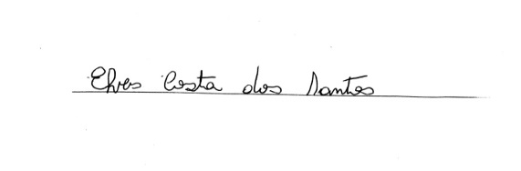
Vereador-autor

